Fourchette GIT
Les fourchettes GIT permettent de créer un nouveau projet indépendant à partir d’un projet existant. Contrairement aux branches, qui se trouvent à l’intérieur d’un projet, une fourchette est carrément un nouveau projet.

Tous les services de GIT en ligne supportent les fourchette (BitBucket, GitHub, etc.).

C’est plus simple de copier-coller un projet, non ?
Pas dans un projet géré par GIT. Voici une liste non-exhaustive des raisons.
- Simplicité. Fourchette : on va en ligne sur le projet original et on clique sur la fonction. Copier le projet : création d’un projet GIT, clonage, copier-coller, commit et pousser.
- Lien avec le projet original maintenu. Votre fourchette a donc accès à l’historique des commits/branches et bien d’autres.
- Accès aux nouveaux commits du projet original. Vous avez accès aux corrections des bugs ou aux nouvelles fonctionnalités.
- Vous avez la permission de faire des push request dans le projet original et de contribuer au projet original directement.

Comment (version BitBucket)?
Note : Vous pouvez créer une fourchette de Bitbucket vers GitHub ou l’inverse, mais c’est plus compliqué et je vous laisser vous documenter sur le sujet.
- Se rendre sur le projet qui nous intéresse.
- Créer la fourchette.
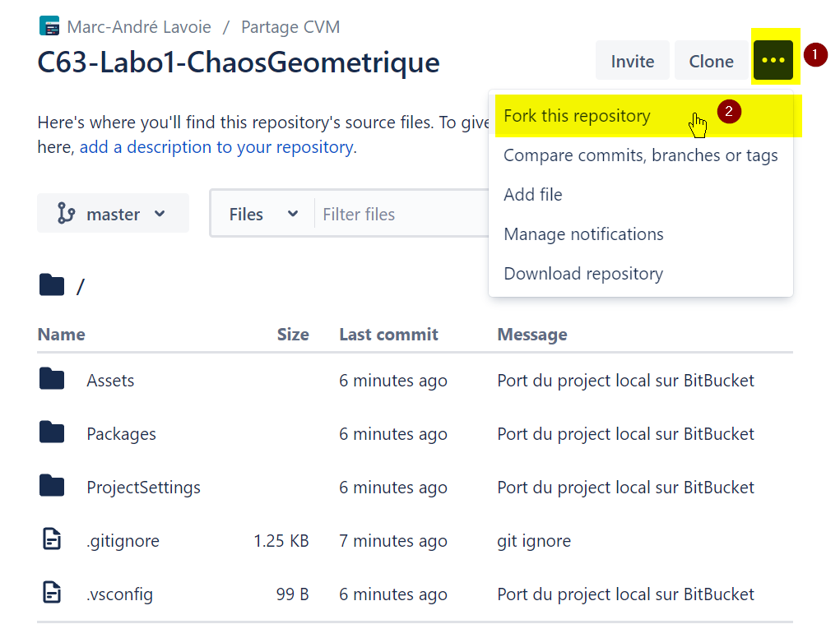
- Configurer la fourchette.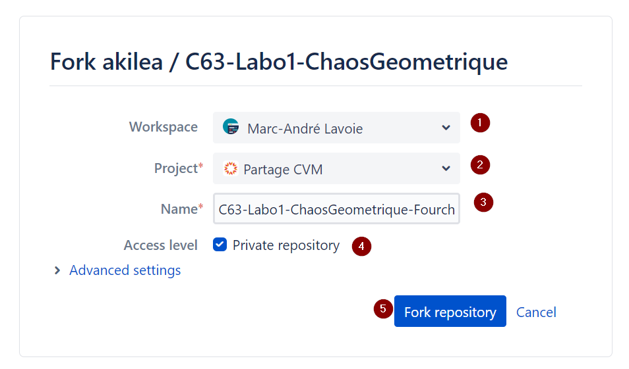
- Le projet est créé! L’encadré jaune indique le nom et le lien vers le projet original.
- 